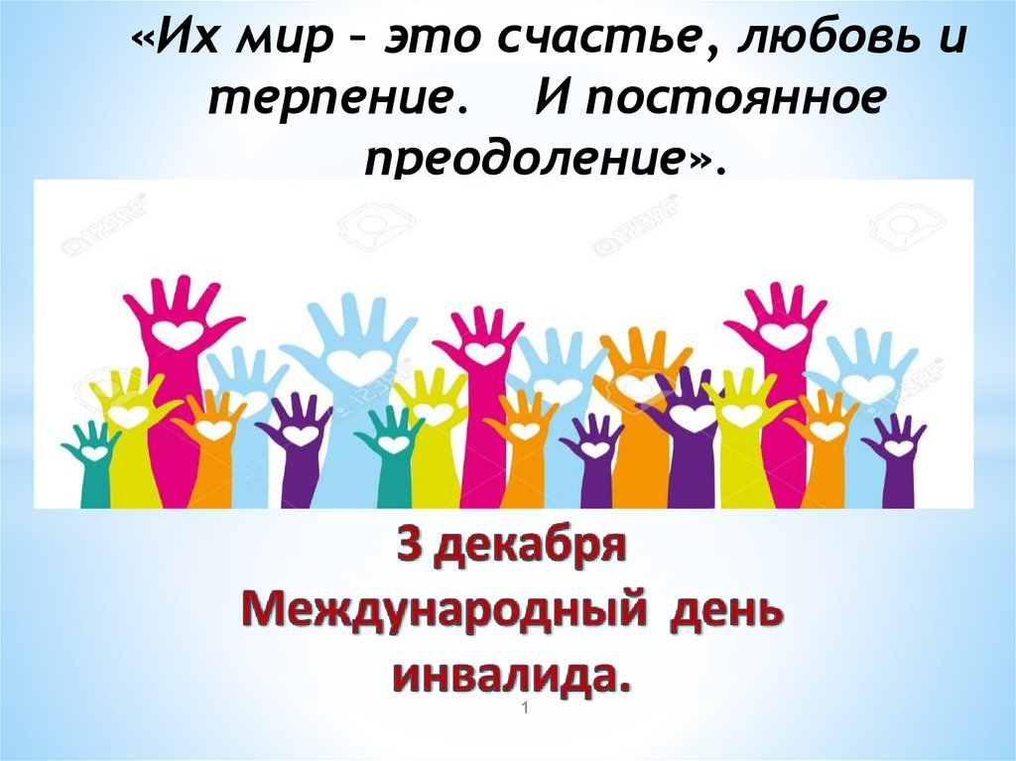

День 3 декабря не зря внесён в календарь, и пройти мимо него, значит упустить очень важные моменты нашей жизни. Международный день инвалидов напоминает всем о нуждающихся в поддержке и помощи, но в тоже время мужественных, крепких духом людях, проявляющих таланты в профессиональном мастерстве, изобразительном, самодеятельном творчестве, спорте. Этот день очень нужен нашему обществу - и для того, чтобы обратить внимание на проблемы людей с ограниченными возможностями, и для того, чтобы восхититься необыкновенной силой духа, целеустремленностью, умением инвалидов добиваться успеха в сложнейших условиях. Эти проявления жизнелюбия и оптимизма могут служить примером для всех нас. С 2 по 7 декабря 2020 в нашей школе прошли уроки доброты, классные часы и беседы по формированию толерантного отношения к инвалидам, тематические уроки.